NOME: Henrriky Jhonny de Oliveira Bastos
PRONTUARIO: SP3123103

Evidências:

1. Configuração do arquivo /etc/netplan/50-cloud-init.yaml

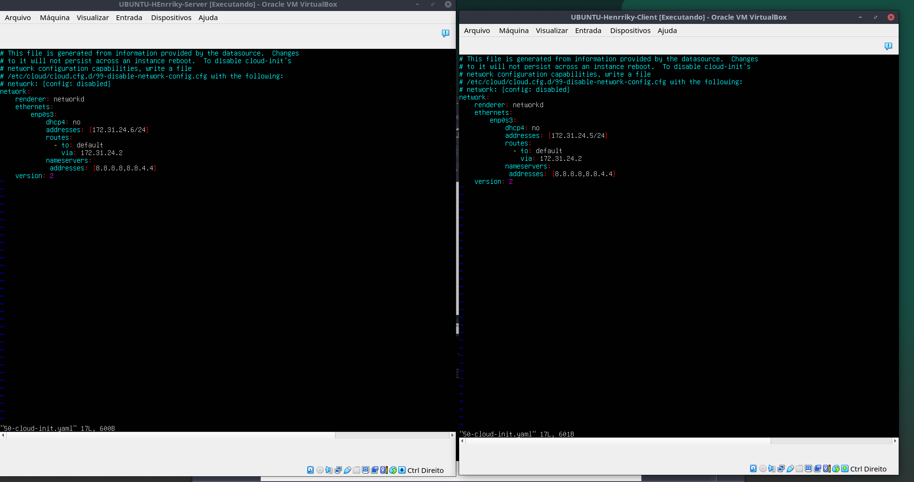

2. Resultado dos comandos “ip a” e “ip route”

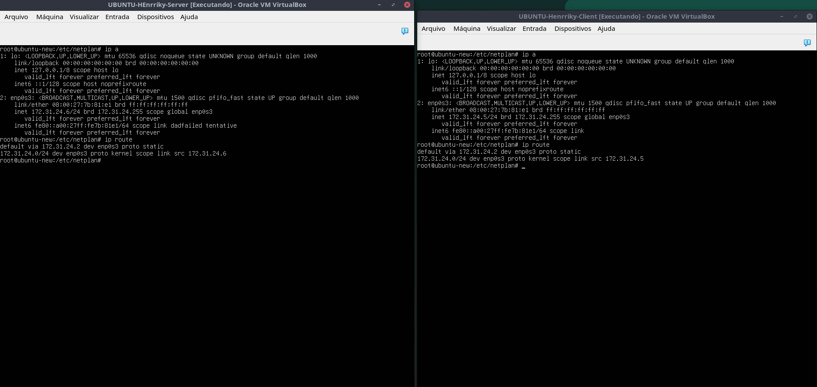

3. Resultado do ping nos dois servidores

